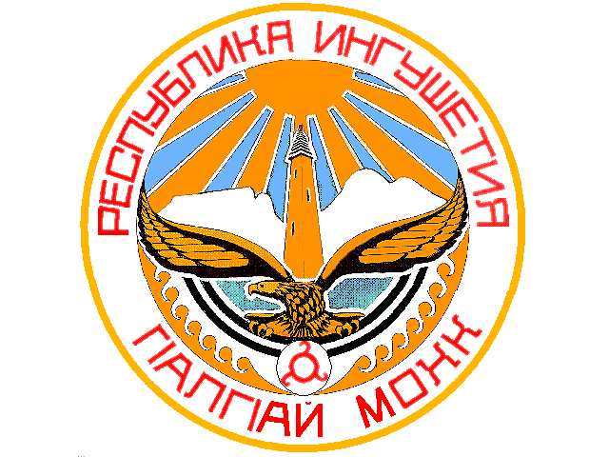

ТЕРРИТОРИАЛЬНАЯ ИЗБИРАТЕЛЬНАЯ КОМИССИЯ

г. КАРАБУЛАК

П О С Т А Н О В Л Е Н И Е

02 августа 2019 №64/136-4
г. Карабулак

О регистрации списка кандидатов в депутаты Городского совета муниципального образования «Городской округ город Карабулак» четвертого созыва, выдвинутого Ингушским региональным отделением политической партии ЛДПР

Проверив соответствие порядка выдвижения избирательным объединением Ингушским региональным отделением политической партии ЛДПР, списка кандидатов в депутаты Городского совета муниципального образования «Городской округ город Карабулак» четвертого созыва, требованиям Закона Республики Ингушетия «О муниципальных выборах в Республике Ингушетия» и необходимые для регистрации кандидата документы, в соответствии со статьей 23 указанного Закона, территориальная избирательная комиссия г. Карабулак постановляет:
1.Зарегистрировать список кандидатов в депутаты Городского совета муниципального образования «Городской округ город Карабулак» четвертого созыва, выдвинутый Ингушским региональным отделением политической партии ЛДПР, в количестве 6 (шесть) человек 2 августа 2019 года в 15 часов 00 минут (прилагается).
2.Выдать зарегистрированным кандидатам удостоверения установленного образца.
3. Опубликовать настоящее постановление и зарегистрированный список кандидатов в средствах массовой информации и разместить настоящее постановление на официальном сайте администрации
г. Карабулак в сети «Интернет».
Председатель  территориальной избирательной комиссии г. Карабулак | А.М.Амхадов
Секретарь  территориальной избирательной комиссии г. Карабулак | С.И.Плиев

Список
зарегистрирован территориальной избирательной комиссией г. Карабулак
2 августа 2019 года
(постановление № 64/136-4)

СПИСОК
кандидатов в депутаты Городского совета муниципального образования «Городской округ город Карабулак» четвертого созыва, выдвинутый Ингушским региональным отделением Политической партии «ЛДПР»

- МЕДОВ САЛАНГИРЕЙ САВАРБЕКОВИЧ, дата рождения –
23 июля 1978 года, член политической партии «ЛДПР».
- ТУМГОЕВ МАГОМЕД ХАСАНОВИЧ, дата рождения – 02 июля 1974 года, член политической партии «ЛДПР».
- ИСЛАМОВ ИСА МАГОМЕДОВИЧ, дата рождения – 07 марта 1989 года, член политической партии «ЛДПР».
- КИЛИМАТОВ МАГОМЕД МОВЛИЕВИЧ, дата рождения – 12 августа 1991 года, член политической партии «ЛДПР».
- ДЗАУРОВА ЗАРА МУССАЕВНА, дата рождения – 07 августа 1991 года, член политической партии «ЛДПР».
- ИЗМАЙЛОВ АЛИ ЗЕБЕЙРОВИЧ, дата рождения – 04 апреля 1993 года, член политической партии «ЛДПР».

